Работы Александра Ивановича Герцена:

Дилетализм в науке 1843

Письма об изучении природы 1844-1846

С того берега 1848-1849

Опыт бесед с молодыми людьми 1858

Ключевые положения русского материализма были отражены в работе А. Герцена «Письма об изучении природы», в которых была поставлена проблема взаимоотношения естествознания и природы.

- «философия, не опертая на частных науках, на эмпирии – призрак, метафизика, идеализм».

- «вне философии – сборник, лексикон, инвентарий».

- «природа не заключает в себе смысла, именно мышление и дополняет, и развивает его».

Работы Николая Гавриловича Чернышевского:

1854 — Критический взгляд на современные эстетические понятия,

1855 — Эстетические отношения искусства к действительности. Магистерская диссертация,

1855 — Возвышенное и комическое,

1885 — Характер человеческого знания,

1858 — Критика философских предубеждений против общинного владения,

1860 — Антропологический принцип в философии.

Он называл материализм «научным мировоззрением»,

утверждая: «то, что существует – материя».

Чернышевский

концепция материального единства мира

закон борьбы противоположностей

закон полярности процессов

закон поступательного развития, который проявляется через отрицание отрицания

всеобщие законы его развития

источником знания является опыт, эмпирическое знание, а не вера или чистый разум

Все человеческие "силы" и проявления (включая духовно-мыслительные процессы) являются свойствами и функциями материи;

в мире не существует ничего сверхъестественного и сверхприродного

три основных положения материализма

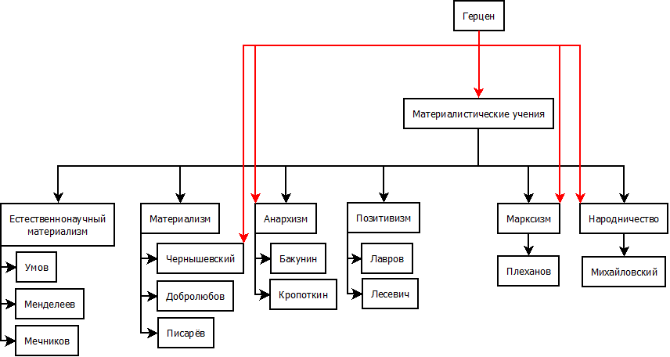

не зависеть от произвола исследователя

соответствовать предмету познания

носить объективный характер

Герцен

В целом метод познания должен:

Естествознание и философия созависимы и опираются друг на друга

По мнению Герцена, философия и естествознание изучают одно и то же – окружающий нас «фактический мир».

Грецен называет свою философию реализмом и противопостовляет ее

идеализму и метафизическому материализму

Идеалист не изучает саму природу и историю, а навязывает ей законы, взятые из головы. Изучение реальной природы и истории возможно только с позиций реализма (материализма).

Основной недостаток идеализма в том, что он, абсолютизируя мышление, отвлекается от изучения реальной природы и истории.

А. И. Герцен высоко оценил диалектику Гегеля, назвав ее «алгеброй революции», но он решительно отвергает его идеализм.

В центре работы Герцена – проблема взаимоотношения между философией и естествознанием